附件1
2024年普通高等学校运动训练、武术与民族传统体育专业
招生柔道项目统考考生须知

1.考生到达考点，凭准考证、身份证原件进入考点。
2.考生须在每专项指标考试开考前30分钟到各指定检录点检录，错过检录时间者，不得进场考试，按弃考处理；考生必须凭真实、有效二代身份证和准考证进入考场；在考试过程中，考生必须携带准考证、二代身份证，以备考评人员检查。
3.考生必须听从考评人员（或工作人员）的统一指挥，按照考试要求完成各项指标的测试，完成测试后，须对考试成绩进行确认签字，并按照考评人员的要求退出考场，不准在考场逗留。
4.考生对考试成绩（含体重）有异议的，应于本场考试（或测量）现场当场提出，现场仲裁复议；离开考试现场只受理分数核算方面的申诉。
5.考生参加的各项指标测试须遵照体育总局颁布的《普通高等学校运动训练、武术与民族传统体育专业体育专项考试方法与评分标准》和统考实施方案的有关规定，进行考试。
6.800米项目采用一次性考试，没有试跑。在考试中，对每组第一次起跑犯规的考生给予警告，之后起跑犯规的考生，均将被取消该项考试资格。
7.本次考试只测一次体重，以现场确认时测量的体重数据作为考试评分、配对等的依据。
8.专项指标测试中，由于考生自身原因造成缺考、缺项的，一律不予补考。
9.考试期间，考生自备两套道服（蓝色、白色各一套），道服不得印有明显标志（如省份、学校名、队名、俱乐部名、姓名及拼音缩写等）；在投技、寝技、实战考试时，男生道服内不得穿着其他衣物（内衣除外），女生统一在道服内穿白色短袖圆领衫，不得穿着其他衣物（内衣除外）；考生如使用肌肉贴、手指贴，需自备（颜色必须为肉色）并在考试现场粘贴；考生进入考场头部、躯干、四肢等部位不得佩戴任何饰品，不得有特殊发型（含不能染发），长发统一用黑色皮筋扎马尾辫；如身体暴露位置有纹身者，提前自行遮盖；不得佩戴护腕、护膝、绷带等，如确需使用，持三甲医院出具的诊断证明，并写明“运动时需佩戴XX护具等”字样，且护具颜色必须为纯黑或纯白（不得有任何标志）；违者取消本场考试资格。
10.严禁携带手机等无线电通信工具或其他摄像录像设备进入考场，违者取消本场考试资格。
11.对考试项目规则不清楚时，可向考评员提出询问，但不得提出规则范围以外的要求。
12.针对本专项考试存在的风险，考生可在考前自行另购有效保险。
13.遵守体育竞赛道德规范，积极配合体育专项考试“兴奋剂”抽查,拒绝、逃避兴奋剂检查的，均自动丧失考试资格，并按照相关规定进行处罚。
14.考试过程中，涉嫌违规或无正当理由拒绝签字的考生，在接到警示后，要保持冷静，服从工作人员指令，不得在考场内与工作人员争吵，不得影响其他考生正常考试。在考场内有过激行为影响考试正常进行的，将根据情节，给予批评教育或取消当次指标考试资格直至各项考试资格；构成犯罪的,由司法机关依法追究刑事责任。

柔道项目投技、寝技、实战考试时考生着装参照下图

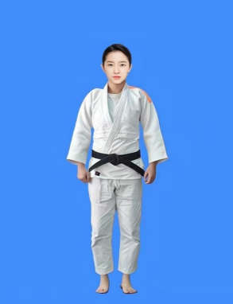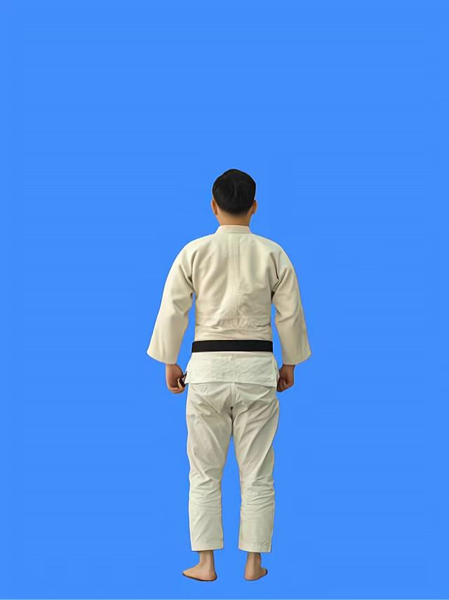
白色道服（女）正面 白色道服（女）背面
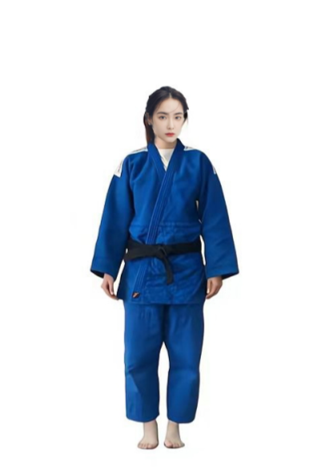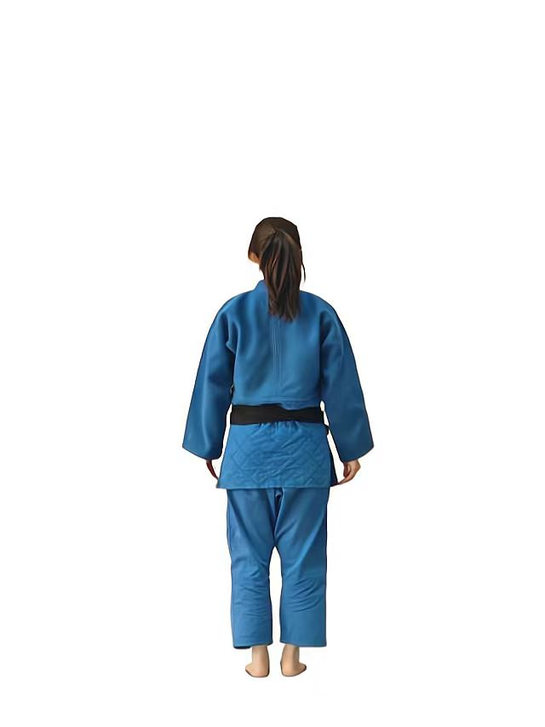
蓝色道服（女）正面 蓝色道服（女）背面

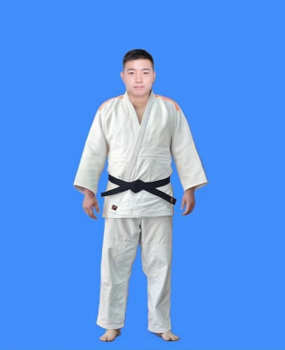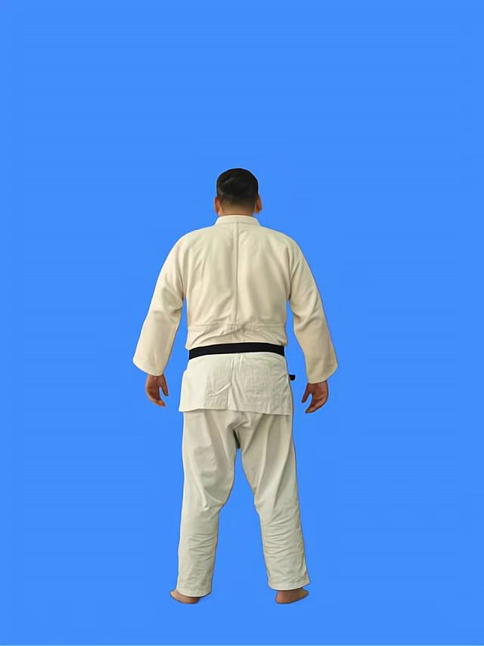
白色道服（男）正面 白色道服（男）背面

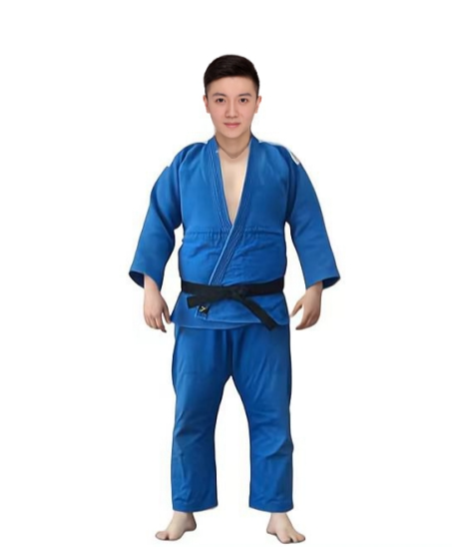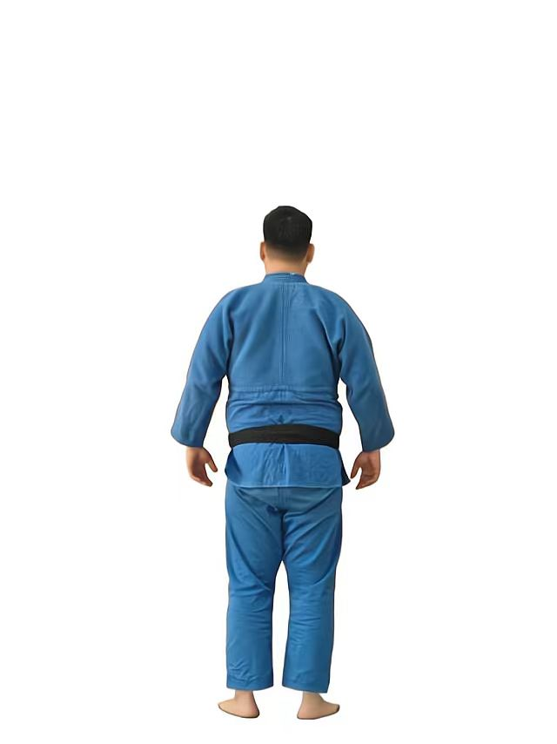
蓝色道服（男）正面 蓝色道服（男）背面

